VINOS
Con el enunciado viños.xml, muestra los valores en una tabla

1. Muestra el primer valor
Muestra el nombre y el precio del primer vino.
<?xml version="1.0" encoding="UTF-8"?>
<xsl:stylesheet version="1.0"
xmlns:xsl="http://www.w3.org/1999/XSL/Transform">
<xsl:template match="/">
<html>
<body>
<h2>Vinos</h2>
<table border="1">
<tr bgcolor="#9acd32">
<th>Nombre</th>
<th>Precio</th>
</tr>
<tr>
<td><xsl:value-of select="viños/viño/nome"/></td>
<td><xsl:value-of select="viños/viño/prezo"/></td>
</tr>
</table>
</body>
</html>
</xsl:template>
</xsl:stylesheet>
Pista. value-of

2. Muestra todos los valores
Muestra para todos los vinos el nombre y el precio.
<?xml version="1.0" encoding="UTF-8"?>
<xsl:stylesheet version="1.0"
xmlns:xsl="http://www.w3.org/1999/XSL/Transform">
<xsl:template match="/">
<html>
<body>
<h2>Vinos</h2>
<table border="1">
<tr bgcolor="#9acd32">
<th>Nombre</th>
<th>Precio</th>
</tr>
<xsl:for-each select="viños/viño">
<tr>
<td><xsl:value-of select="nome"/></td>
<td><xsl:value-of select="prezo"/></td>
</tr>
</xsl:for-each>
</table>
</body>
</html>
</xsl:template>
</xsl:stylesheet>

Pista. for-each

3. Ordena los valores.
Ordena los vinos de más caro a más barato.
<?xml version="1.0" encoding="UTF-8"?>
<xsl:stylesheet version="1.0"
xmlns:xsl="http://www.w3.org/1999/XSL/Transform">
<xsl:template match="/">
<html>
<body>
<h2>Vinos</h2>
<table border="1">
<tr bgcolor="#9acd32">
<th>Nombre</th>
<th>Precio</th>
</tr>
<xsl:for-each select="viños/viño">
<xsl:sort select="prezo" data-type="number" order="descending"/>
<tr>
<td><xsl:value-of select="nome"/></td>
<td><xsl:value-of select="prezo"/></td>
</tr>
</xsl:for-each>
</table>
</body>
</html>
</xsl:template>
</xsl:stylesheet>
Pista. sort

a) ¿qué pasa si no ponemos el data type?
Los ordena como caracteres. Hay que especificarlos como numeros.
c) ¿cuál es el orden por defecto?
El orden por defecto es ascendente esto se cambia con un order descending.
c) ¿para qué sirve case-order?
Permite ordenar por el orden de carácter Upper-first. Prioriza las Mayúsculas, un Lower-first. Prioriza las Minusculas.

4. Filtra para los que cumplen una condición.
Muestra los vinos más caros de 9 €.

<?xml version="1.0" encoding="UTF-8"?>
<xsl:stylesheet version="1.0"
xmlns:xsl="http://www.w3.org/1999/XSL/Transform">
<xsl:template match="/">
<html>
<body>
<h2>Vinos</h2>
<table border="1">
<tr bgcolor="#9acd32">
<th>Nombre</th>
<th>Precio</th>
</tr>
<xsl:for-each select="viños/viño">
<xsl:if test="prezo > 9">
<tr>
<td><xsl:value-of select="nome"/></td>
<td><xsl:value-of select="prezo"/></td>
</tr>
</xsl:if>
</xsl:for-each>
</table>
</body>
</html>
</xsl:template>
</xsl:stylesheet>

Pista. if

5. Filtra para múltiples condiciones.
Muestra en verde los vinos más baratos de 10€; en rojo los más caros de 30€. El resto sin destacar.
<?xml version="1.0" encoding="UTF-8"?>
<xsl:stylesheet version="1.0"
xmlns:xsl="http://www.w3.org/1999/XSL/Transform">
<xsl:template match="/">
<html>
<body>
<h2>Vinos</h2>
<table border="1">
<tr bgcolor="#9acd32">
<th>Nombre</th>
<th>Precio</th>
</tr>
<xsl:for-each select="viños/viño">
<xsl:choose>
<xsl:when test="prezo > 10">
<tr>
<td><xsl:value-of select="nome"/></td>
<td bgcolor="green">
<xsl:value-of select="prezo"/>
<xsl:when test="prezo < 30">
<td bgcolor="red">
<xsl:value-of select="prezo"/>
</xsl:when>
<xsl:otherwise>
<td><xsl:value-of select="prezo"/></td>
</xsl:otherwise>
</tr>
</xsl:when>
</xsl:choose>
</xsl:for-each>
</table>
</body>
</html>
</xsl:template>
</xsl:stylesheet>

Pista. Choose

6. Con plantillas
Muestra los vinos así:

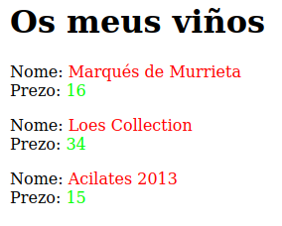

Para ello selecciona un conjunto de nodos del documento de entrada e instruye al procesador para aplicar las plantillas indicadas. Pista. Apply-templates
<?xml version="1.0" encoding="UTF-8"?>
<xsl:stylesheet version="1.0"
xmlns:xsl="http://www.w3.org/1999/XSL/Transform">
<xsl:template match="/">
<html>
<body>
<h2>Os meus viños</h2>
<xsl:for-each select="viños/viño">
<p text-color="red">
<xsl:value-of select="nome"/>
<p>Prezo: <xsl:value-of select="prezo"/></p>
</xsl:for-each>
</body>
</html>
</xsl:template>
</xsl:stylesheet>

CICLOS

7. Diferentes transofrmaciones XML a HTML
Con ciclos.xml, transforma para mostrarlo.
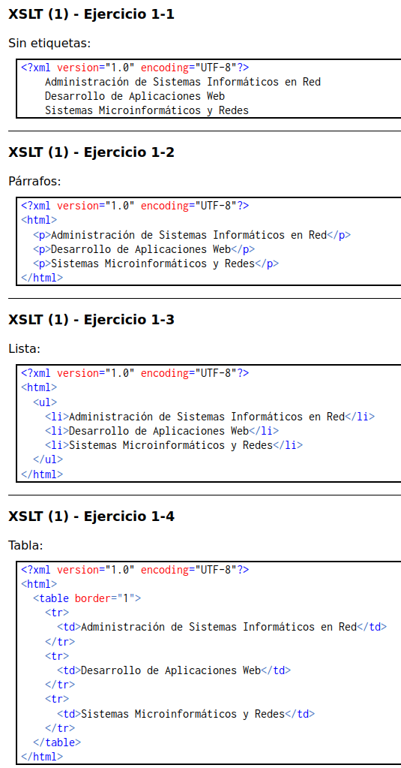

.1 Sin etiquetas

<?xml version="1.0" encoding="UTF-8"?>
<xsl:stylesheet xmlns:xsl="http://www.w3.org/1999/XSL/Transform" version="1.0">
<xsl:template match="/">
<xsl:apply-templates/>
</xsl:template>

<xsl:template match="*">
<xsl:value-of select="."/>
</xsl:template>
</xsl:stylesheet>

7.2 Con párrafos

<?xml version="1.0" encoding="UTF-8"?>
<xsl:stylesheet xmlns:xsl="http://www.w3.org/1999/XSL/Transform" version="1.0">
<xsl:template match="/">
<html>
<body>
<xsl:apply-templates select="ies/ciclos/ciclo"/>
</body>
</html>
</xsl:template>

<xsl:template match="ciclo">
<p>
<strong>Nombre:</strong> <xsl:value-of select="nombre"/><br/>
<strong>Grado:</strong> <xsl:value-of select="grado"/><br/>
<strong>Año de Decreto de Título:</strong> <xsl:value-of select="decretoTitulo/@año"/><br/>
</p>
</xsl:template>
</xsl:stylesheet>

7.3 Con lista

<?xml version="1.0" encoding="UTF-8"?>
<xsl:stylesheet xmlns:xsl="http://www.w3.org/1999/XSL/Transform" version="1.0">
<xsl:template match="/">
<html>
<body>
<ul>
<xsl:apply-templates select="ies/ciclos/ciclo"/>
</ul>
</body>
</html>
</xsl:template>

<xsl:template match="ciclo">
<li>
<strong>Nombre:</strong> <xsl:value-of select="nombre"/><br/>
<strong>Grado:</strong> <xsl:value-of select="grado"/><br/>
<strong>Año de Decreto de Título:</strong> <xsl:value-of select="decretoTitulo/@año"/><br/>
</li>
</xsl:template>
</xsl:stylesheet>

7.4 Con tabla

<?xml version="1.0" encoding="UTF-8"?>
<xsl:stylesheet xmlns:xsl="http://www.w3.org/1999/XSL/Transform" version="1.0">
<xsl:template match="/">
<html>
<body>
<table border="1">
<tr>
<th>Nombre</th>
<th>Grado</th>
<th>Año de Decreto de Título</th>
</tr>
<xsl:apply-templates select="ies/ciclos/ciclo"/>
</table>
</body>
</html>
</xsl:template>

<xsl:template match="ciclo">
<tr>
<td><xsl:value-of select="nombre"/></td>
<td><xsl:value-of select="grado"/></td>
<td><xsl:value-of select="decretoTitulo/@año"/></td>
</tr>
</xsl:template>
</xsl:stylesheet>

